СКАЗКОТЕРАПИЯ - "О ПТИЧКЕ"
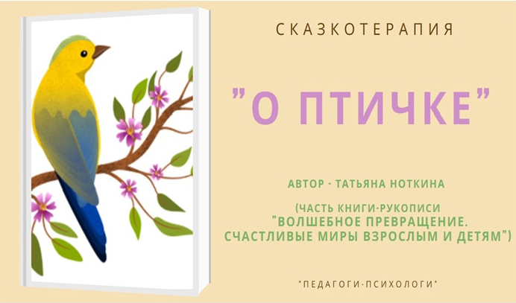
В одном лесу жила птичка. Хорошо ей там было! Целые дни распевала она веселые песенки, летала, грелась на солнышке, купалась в пруду. А когда шел дождик, она пряталась под ветвями больших деревьев.
Однажды на опушку, где жила птичка, пришел человек. Ему очень понравилась птичка и ее песни. И с тех пор, каждый день приходил он туда, любовался птичкой, и слушал, как чудесно она пела. И хвалил ее, хвалил. И тогда птичка впервые познала сладость успеха. Она так гордилась собой! Она чувствовала, что нравится. И ей это было так приятно, что она прямо трепетала от восторга. И она старалась петь еще красивей, чем всегда. Каждое утро ждала она теперь своего слушателя, и так радовалась, лишь увидев его! И тогда начинала она свой концерт.
А потом наступила зима. И все дорожки замело снегом. И человек не пришел один день, второй, третий. Не пришел он и потом. И тут птичка загрустила. Все реже и реже пела она свои песенки. И летать ей стало совсем тяжело. И в пруду она больше не купалась. Ей ведь уже не для кого было быть красивой. И так как она почти ничего не ела, и не летала, ей было очень холодно и голодно. И с каждым днем она становилась все слабей и слабей. Но однажды выглянуло ласковое солнышко. Оно заметило птичку, и позвало ее.
- Эй, ты чего там грустишь?
- Как же мне не грустить, - сказала птичка, и рассказала свою историю.
- Послушай, - сказало солнышко.
- Вот я, сияю себе всегда. Я ведь не перестаю светить, если на меня не смотрят, потому что я радуюсь самому себе. А ты разве не рада себе? Разве не радовалась ты раньше? Ты была так счастлива! А ведь ничего не изменилось! Ты все также прекрасна, и внутри тебя живут еще столько неспетых песен! Разве тебе не хочется опять почувствовать радость от твоего волшебного пения, радость полета, радость от того, что ты живешь, от всей этой красоты вокруг? Тогда птичка призадумалась.
- Может, и хочу. Только я так привыкла радовать кого-то. Как же я теперь научусь снова радоваться просто так?
- А ты попробуй! - сказало солнышко. Попробуй спеть хоть одну песенку, и сама увидишь, что будет!
И тогда птичка, послушавшись солнышка, запела тихонько - тихонько. Сначала ей все еще было грустно. И она не понимала, для чего она поет. Но песенка лилась дальше. И вот птичка уже сама не заметила, как запела громче и веселей. И крылышки ее будто сами собой расправились, и она вдруг взлетела в первый раз за все это время, и ей было так легко и радостно!
- Ура! - прощебетала птичка! Я летаю, и мне опять хорошо! Спасибо тебе, солнышко!
- Это не я, - улыбнулось солнышко. - Это твоя собственная песенка - песенка, которая родилась у тебя в душе, вернула тебе радость жизни, и помогла тебе снова стать счастливой.

